Протокол № 11
заседания членов Совета Некоммерческого партнерства «Межрегиональное объединение дорожников «СОЮЗДОРСТРОЙ»

г.Москва 29 сентября 2009

Форма проведения: заочная

Присутствовали члены Совета Партнерства: Кошкин А.А.- президент НП МОД «СОЮЗДОРСТРОЙ, Лилейкин В.В ген. директор ЗАО «Союз-Лес»,. Любимов И.Ю - ген. директор ООО «СК «Самори», Нечаев А.Ф. – ген. директор ООО «Севзапдорстрой», Хвоинский Л.А. – ген. директор НП МОД «СОЮЗДОРСТРОЙ», Хромец А.В.-зам. главного инженера ОАО «ДСК «Автобан» - представитель Андреева А.В., Малов А.С. – президент Объединения «АСПОР», Данилин А.В. – исп. директор ОАО «АСДОР» - представитель Макеева А.В., Рощин И.В. – ген. директор ОАО «Дорисс», Тен С.Ю. – ген.директор ЗАО «Труд».

Первый вопрос: Слушали генерального директора НП «МОД «СОЮЗДОРСТРОЙ Хвоинского Л.А. – согласно заключению комиссии по рассмотрению заявлений и документов членов СРО НП «МОД «СОЮЗДОРСТРОЙ» о выдачи свидетельства о допуске к работам, которые оказывают влияние на безопасность объектов капитального строительства, предлагаю выдать дополнительные виды работ которые оказывают влияние на безопасность объектов капитального строительства, следующим организациям – членам СРО НП «МОД «СОЮЗДОРСТРОЙ»:

- ОАО «Волгомост», г. Саратов;
- ЗАО «Союз-Лес», г. Москва.

Решили: Выдать свидетельства о допуске на дополнительные виды работ, которые оказывают влияние на безопасность объектов капитального строительства, следующим организациям – членам СРО НП «МОД «СОЮЗДОРСТРОЙ»:

- ОАО «Волгомост», г. Саратов;
- ЗАО «Союз-Лес», г. Москва

Голосовали:
За - 10, против - нет, воздержался - нет.

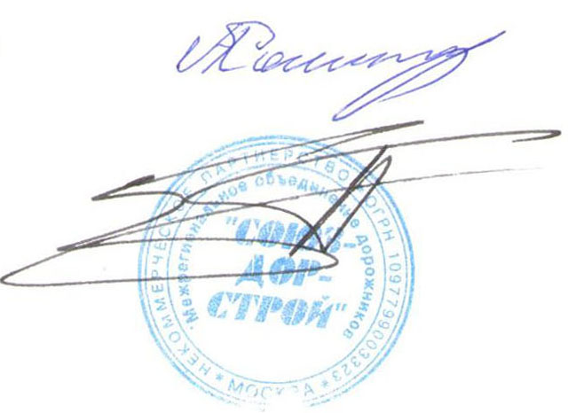
Председатель Совета А.А. Кошкин

Секретарь Совета П.Л. Суханов

